**ИНСТРУКЦИЯ**

по работе на официальном сайте https://bus.gov.ru/

Сведения о качестве деятельности организаций, осуществляющих образовательную деятельность, расположенных на территории Чукотского автономного округа, размещаются на официальном сайте <http://bus.gov.ru> (далее – сайт bus.gov.ru).

На сайте bus.gov.ru также реализована возможность оставить отзыв гражданами о качестве услуг, предоставляемых образовательной организацией.

**Для того чтобы оценить образовательную организацию, необходимо:**

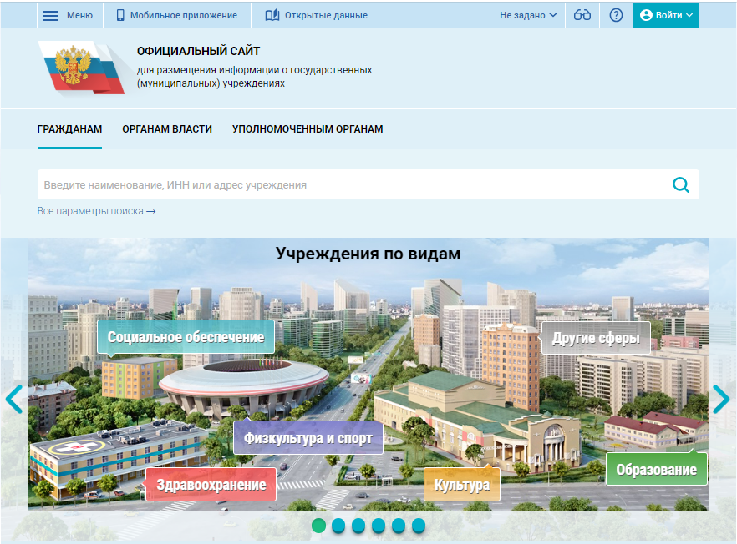1. Зайти на сайт <https://bus.gov.ru/> ;

2. Выбрать регион (Чукотский автономный округ);

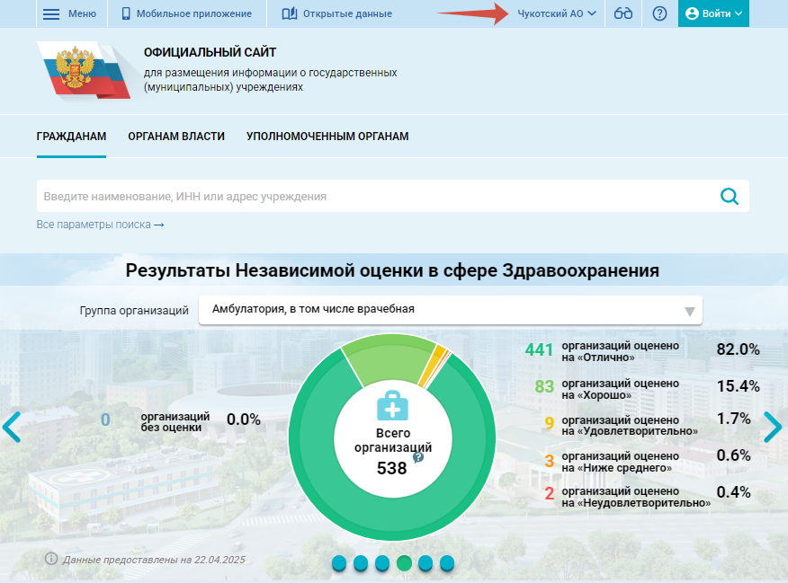

3. В разделе «Все параметры поиска →» ввести наименование, ИНН или адрес учреждения и нажать вкладку «Найти», далее нажать на название учреждения;

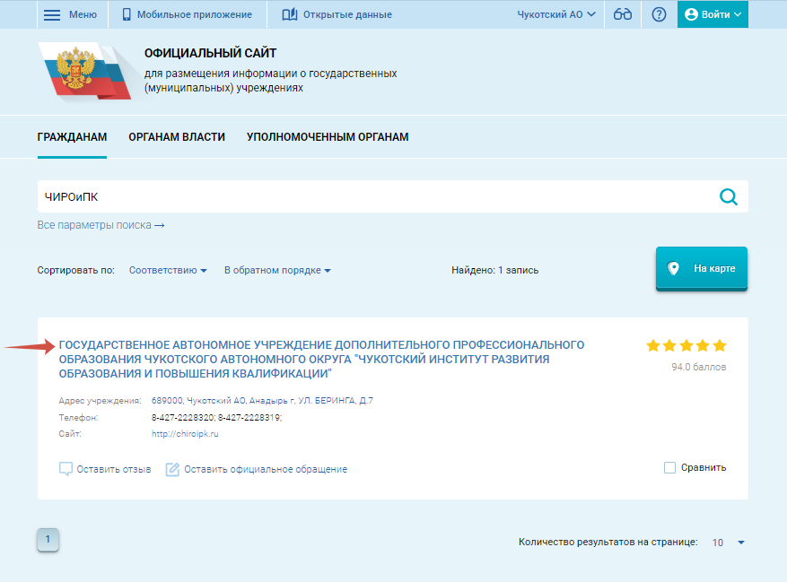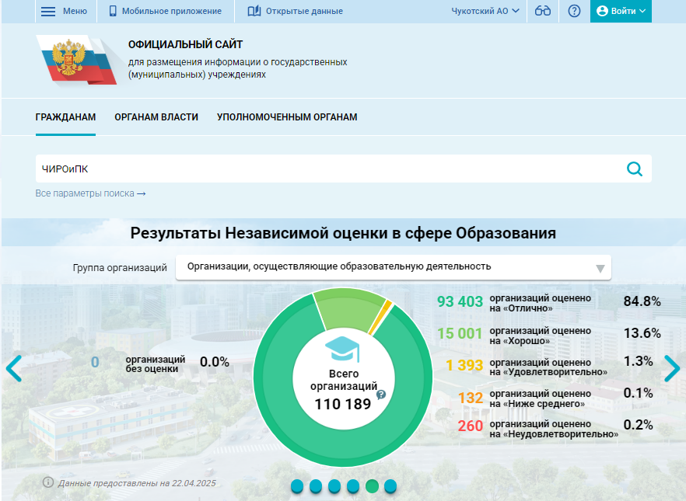

4. Нажать на название образовательной организации.



5. Далее выбрать:

- «Оценка по критериям»;

- «Оценить учреждение».

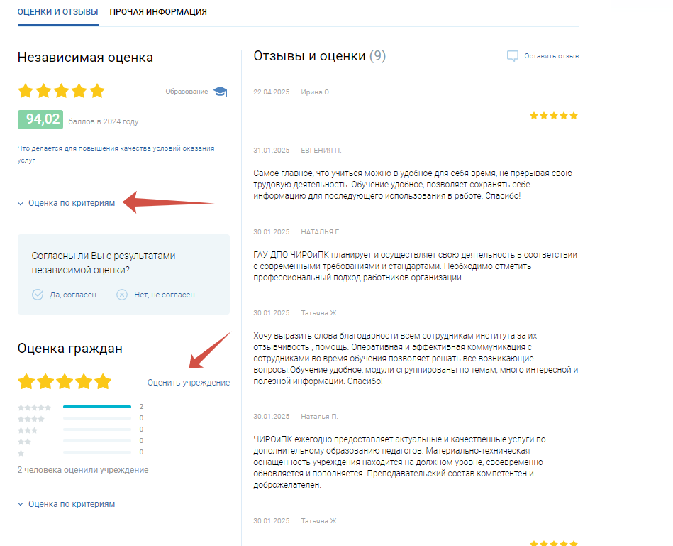

6. Чтобы оставить свой отзыв или оценку, вы должны войти на портал госуслуг.

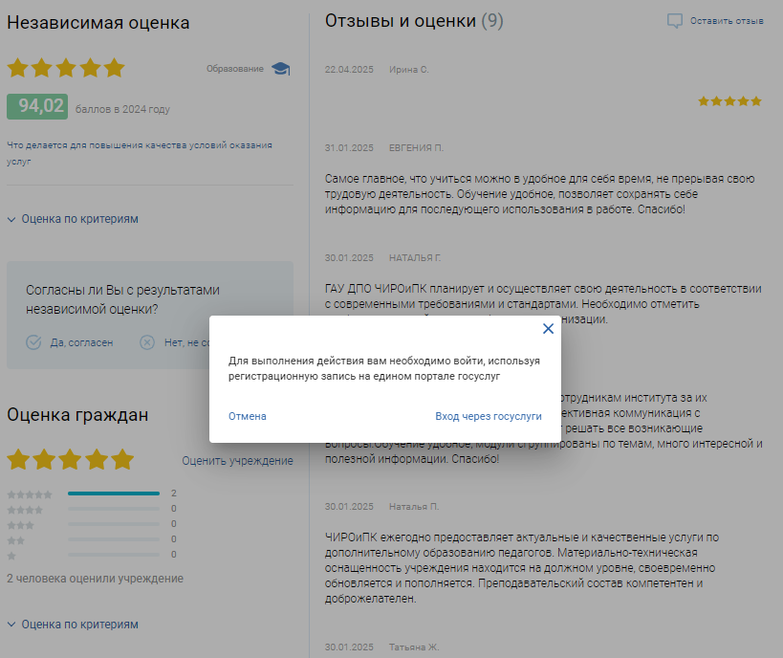

8. В появившемся окне проставить оценки по шкале от 1 до 5.